**Trabalho em Grupo – Engenharia de Requisitos**

**Tema: Engenharia de Requisitos**

**Participantes:**

**Vinicius Cachimiro**

**Jonathan Alves**

**Kevin de Oliveira**

**1. Definição do Sistema**

**Nome do Sistema:** *Clamix Gestão – Sistema de Controle e Vendas para Loja de Cosméticos*

**Breve descrição:**  
O *Clamix Gestão* é um sistema desenvolvido para auxiliar a loja de cosméticos Clamix no controle de produtos, vendas, clientes e relatórios financeiros. O sistema visa automatizar processos que atualmente são realizados de forma manual, tornando o gerenciamento mais ágil e eficiente.

**Propósito e público-alvo:**  
O propósito do sistema é otimizar as operações internas da loja Clamix, reduzindo erros no controle de estoque e facilitando o acompanhamento de vendas. O público-alvo são os gestores e funcionários da loja responsáveis por registrar vendas, controlar o estoque e emitir relatórios de desempenho.

**2. Levantamento de Requisitos**

**Técnica utilizada:** *Entrevista e Observação direta*

**Justificativa da escolha:**  
A entrevista foi utilizada para compreender as principais dificuldades enfrentadas pelos funcionários e gestores da Clamix. Já a observação direta foi aplicada para analisar o processo de atendimento e vendas, identificando etapas que podem ser automatizadas. Essas técnicas foram escolhidas por oferecerem informações práticas e reais sobre o funcionamento da loja.

**Resumo do processo:**

* Foram realizadas entrevistas com a gerente e dois funcionários da loja Clamix.
* A observação foi feita durante dois dias, acompanhando o fluxo de vendas, reposição de produtos e fechamento de caixa.
* As informações coletadas permitiram definir as principais necessidades e requisitos do sistema.

**3. Especificação de Requisitos**

**3.1 Requisitos Funcionais (RF)**

| **Código** | **Descrição** | **Prioridade** |
| --- | --- | --- |
| RF01 | O sistema deve permitir o cadastro, edição e exclusão de produtos cosméticos. | Alta |
| RF02 | O sistema deve registrar vendas e gerar comprovantes automaticamente. | Alta |
| RF03 | O sistema deve emitir relatórios de vendas diárias, semanais e mensais. | Média |
| RF04 | O sistema deve atualizar o estoque automaticamente após cada venda. | Alta |
| RF05 | O sistema deve permitir o cadastro de clientes e controle de compras frequentes. | Média |

**3.2 Requisitos Não Funcionais (RNF)**

| **Código** | **Descrição** | |
| --- | --- | --- |
| RNF01 | O sistema deve possuir uma interface amigável e intuitiva. |
| RNF02 | O sistema deve utilizar uma interface com tons de rosa. |
| RNF03 | O sistema deve estar disponível 99% do tempo. | |
| RNF04 | O acesso ao sistema deve ser protegido por login e senha. | |
| RNF05 | O tempo de resposta das operações deve ser inferior a 2 segundos. | |
| RNF06 | O sistema deve ser compatível com dispositivos desktop e tablet. | |

**4. Especificação Detalhada das Funcionalidades**

**Funcionalidade 1 – Cadastro de Produtos**

**Descrição:** Permite cadastrar novos cosméticos com informações como nome, marca, categoria, preço e quantidade em estoque.  
**Atores:** Gerente e funcionários autorizados.  
**Pré-condição:** Usuário autenticado no sistema.  
**Fluxo principal:**

1. Usuário acessa o menu “Produtos”;
2. Clica em “Cadastrar produto”;
3. Preenche os campos obrigatórios;
4. Confirma o cadastro;
5. Sistema registra e exibe o produto na lista.  
   **Fluxo alternativo:** Caso algum campo esteja vazio, o sistema alerta o usuário.

**Funcionalidade 2 – Registro de Vendas**

**Descrição:** Permite registrar vendas e atualizar automaticamente o estoque.  
**Atores:** Funcionário do caixa.  
**Pré-condição:** Produtos cadastrados no sistema.  
**Fluxo principal:**

1. Funcionário seleciona os produtos vendidos;
2. Sistema calcula o valor total e aplica descontos se houver;
3. Funcionário confirma a venda;
4. Sistema emite comprovante e atualiza o estoque.

**Funcionalidade 3 – Controle de Estoque**

**Descrição:** Monitora o estoque em tempo real e emite alertas de produtos com baixa quantidade.  
**Atores:** Gerente.  
**Pré-condição:** Produtos cadastrados e estoque inicial configurado.  
**Fluxo principal:**

1. Sistema verifica o nível de estoque automaticamente;
2. Quando um produto estiver abaixo do limite definido, o sistema gera um alerta;
3. Gerente é notificado para realizar reposição.

**Funcionalidade 4 – Relatórios de Vendas**

**Descrição:** Gera relatórios detalhados de vendas por período e por categoria de produto.  
**Atores:** Gerente.  
**Fluxo principal:**

1. Gerente acessa o menu “Relatórios”;
2. Seleciona o período desejado;
3. Sistema exibe os resultados e permite exportar em PDF ou Excel.

**Funcionalidade 5 – Cadastro de Clientes**

**Descrição:** Registra informações de clientes, permitindo identificar consumidores recorrentes e histórico de compras.  
**Atores:** Funcionário do caixa.  
**Fluxo principal:**

1. Funcionário acessa o menu “Clientes”;
2. Clica em “Novo cliente”;
3. Informa nome, telefone e CPF;
4. Sistema salva o cadastro e associa às futuras compras.
5. **Protótipo de Tela**

Durante o levantamento de requisitos, foi desenvolvido um protótipo de tela com o objetivo de representar visualmente as principais funcionalidades do sistema. O protótipo foi elaborado utilizando a ferramenta **Canva**.

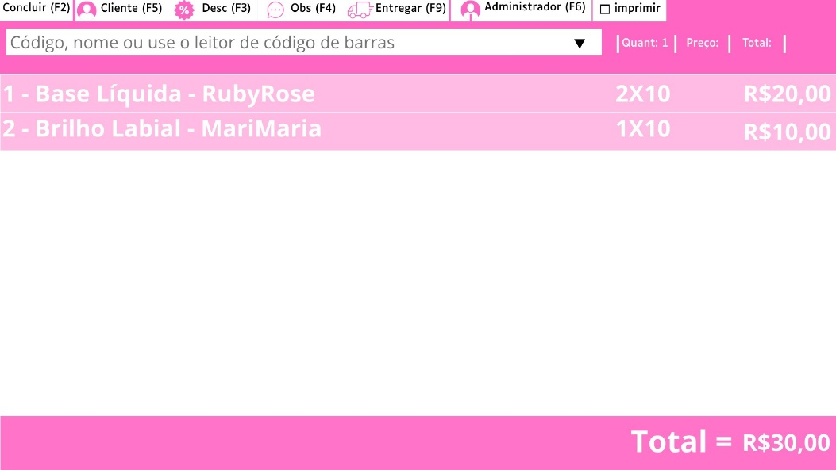

**6. Conclusão**

O desenvolvimento do sistema *Clamix Gestão* visa modernizar o controle operacional da loja de cosméticos Clamix, proporcionando maior eficiência, organização e segurança nos processos internos. As técnicas de entrevista e observação direta foram essenciais para compreender as necessidades reais da equipe e transformar essas informações em requisitos bem definidos e funcionais.